**METODOLOGIA DE PESQUISA**

**Data: 12/10/2025**

**Nome Grupo: Absolute Cinema**

1. Na primeira versão colocar aqui as questões que serão utilizadas na pesquisa.

**CLIENTE**

1. Qual das alternativas melhor define a forma como teve seu controle de valores e de materiais?

2. Você ou o profissional já esqueceu de repor os materiais de construção e por isso atrasou a sua obra?

3. Você já teve dificuldades em encontrar um bom profissional para suas obras?

4. Você já teve problemas com o cálculo dos materiais de construção durante sua obra?

5. Qual sua maior dificuldade para achar e contratar um profissional da área da construção civil?

6. Na sua última experiência em que precisou contratar um profissional da construção civil, como o achou e como fechou o serviço?

7. Você tem uma média de quanto tempo gasta precisando lidar com urgências na sua obra? Quanto aproximadamente?

8. Em uma média de 0 a 5, onde 0 é péssimo e 5 é excelente, o quanto você está satisfeito com a qualidade de planejamento de sua construção?

**PROFISSIONAL**

1. Qual o seu envolvimento com construção civil?

2. Você já teve dificuldade em calcular a quantidade de materiais que iria utilizar em algum serviço?

3. Isso já te retornou algum problema?

4. Você segue alguma métrica de segurança para calcular o quanto de peso o concreto pode aguentar?

5. Sabe que dependendo da proporção dos materiais utilizados, a resistência do concreto muda?

6.Você já teve problemas com o cálculo dos materiais de construção durante uma obra?

7. Qual a sua maior dificuldade na hora de achar um cliente e fechar um serviço?

8.Você daria orçamentos em serviços de forma virtual, por meio da descrição do serviço e da visualização de fotos?

9.Possui um portfólio profissional?

10. Como você divulga seus serviços?

1. Depois que criar o formulário (nova versão), colocar aqui uma cópia do questionário ou do form utilizado para pesquisa utilizada no levantamento dos requisitos, ou outras informações das metodologias que foram utilizadas no levantamento de requisitos.

1. Você já participou ou passou por alguma construção ou reforma?

2. Nesta(s) obra(s) que você participa/participou, você atua(ou) como:

**CLIENTE**

3. Qual das alternativas melhor define a forma como teve seu controle de valores e de materiais?

4. Você ou o profissional já esqueceu de repor os materiais de construção e por isso atrasou a sua obra?

5. Você já teve dificuldades em encontrar um bom profissional para suas obras?

6. Você já teve problemas com o cálculo dos materiais de construção durante sua obra?

7. Qual sua maior dificuldade para achar e contratar um profissional da área da construção civil?

8. Na sua última experiência em que precisou contratar um profissional da construção civil, como o achou e como fechou o serviço?

9. Você tem uma média de quanto tempo gasta precisando lidar com urgências na sua obra? Quanto aproximadamente?

10. Em uma média de 0 a 5, onde 0 é péssimo e 5 é excelente, o quanto você está satisfeito com a qualidade de planejamento de sua construção?

**PROFISSIONAL**

3. Qual o seu envolvimento com construção civil?

4. Você já teve dificuldade em calcular a quantidade de materiais que iria utilizar em algum serviço?

5. Isso já te retornou algum problema?

6. Você segue alguma métrica de segurança para calcular o quanto de peso o concreto pode aguentar?

7. Sabe que dependendo da proporção dos materiais utilizados, a resistência do concreto muda?

8.Você já teve problemas com o cálculo dos materiais de construção durante uma obra?

9. Qual a sua maior dificuldade na hora de achar um cliente e fechar um serviço?

10.Você daria orçamentos em serviços de forma virtual, por meio da descrição do serviço e da visualização de fotos?

11.Possui um portfólio profissional?

12. Como você divulga seus serviços?

**GERAL**

* Utilizaria nossa aplicação com opções que o conectam com profissionais e clientes de construção civil?
* Você utilizaria nossa aplicação que calcula a quantidade de materiais de construção para um determinado serviço. (ex: calcular a quantidade de pisos para uma metragem x, ou quantas latas de tinta seriam necessárias para uma área, etc.)?
* Dentro desse contexto, se quiser, deixe algum comentário ou sugestão:

1. Após o resultado das pesquisas (nova versão), colocar aqui os resultados da pesquisa, textos, gráficos e etc.

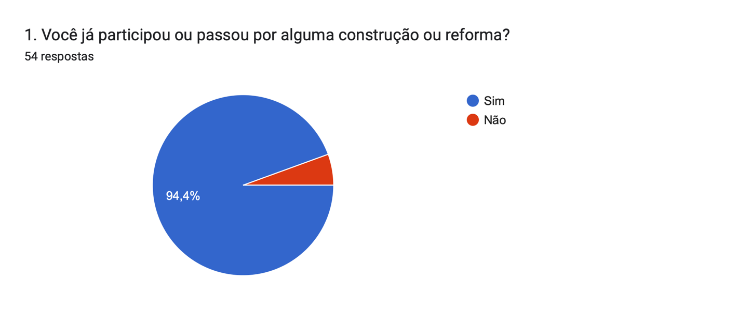

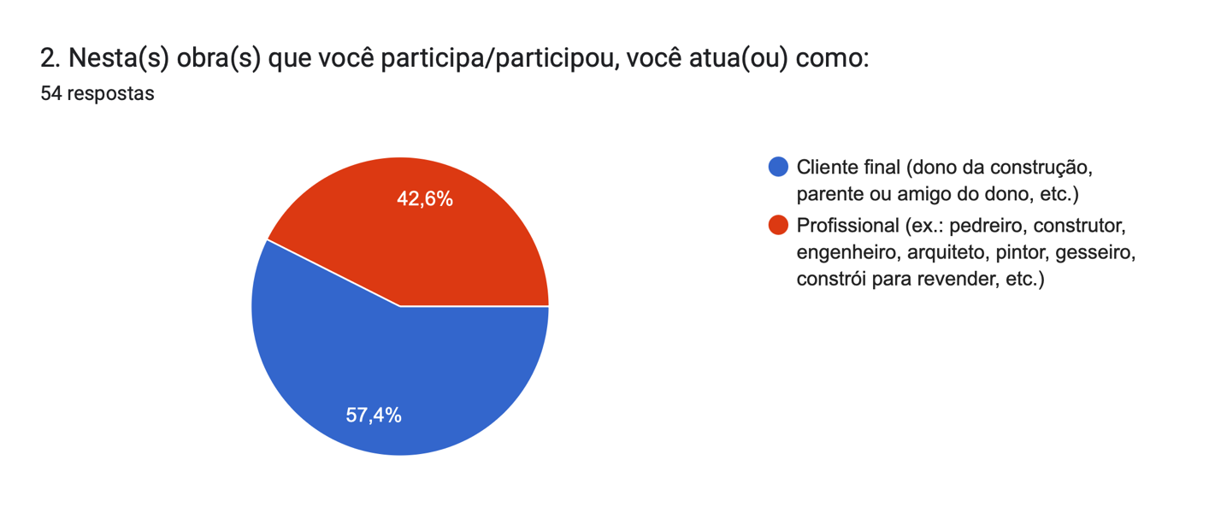

**CLIENTE**

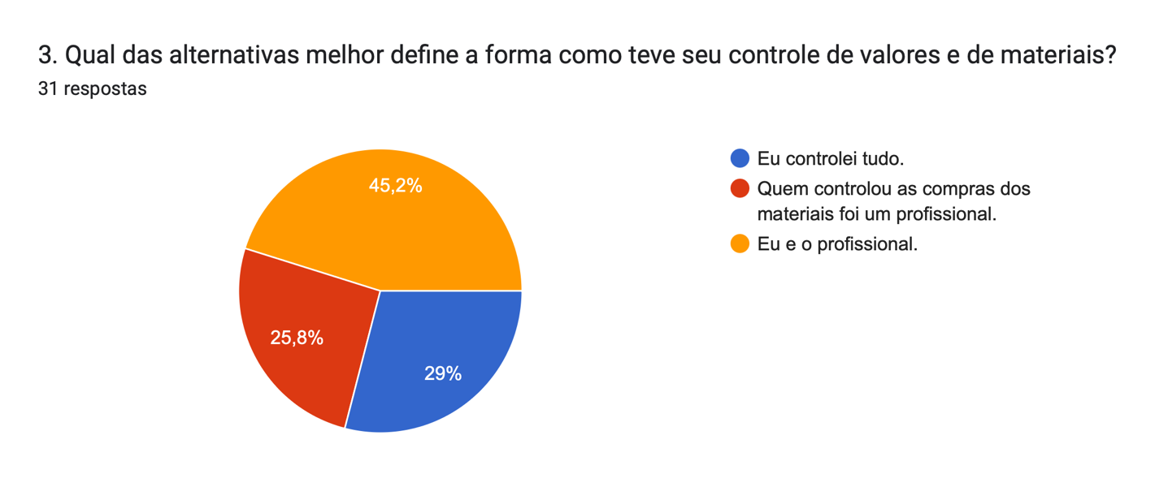

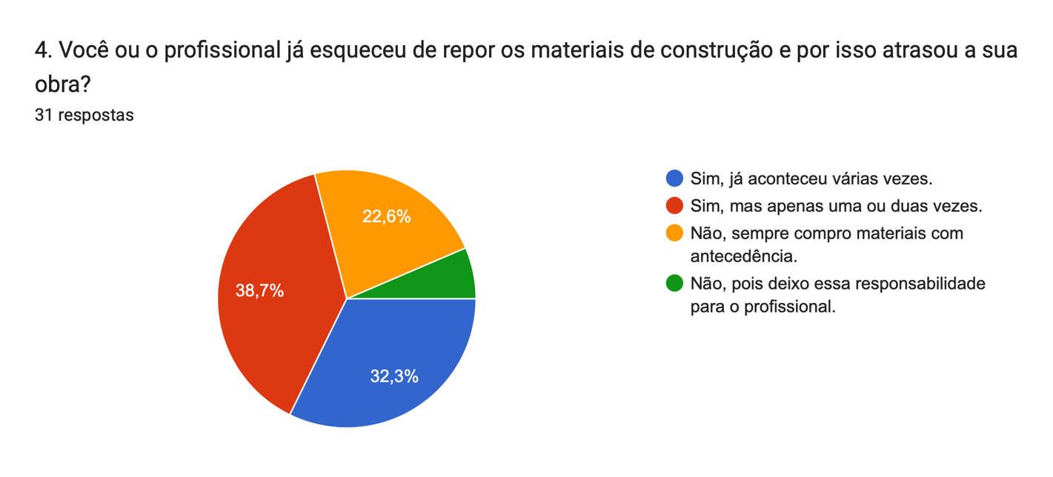

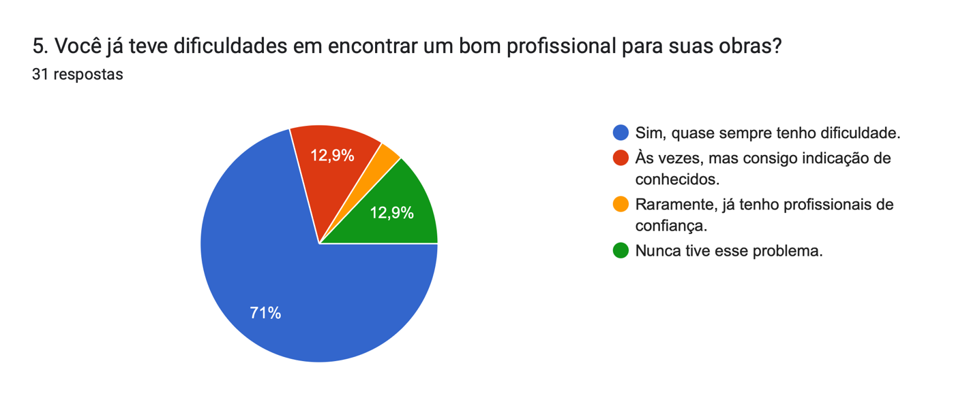

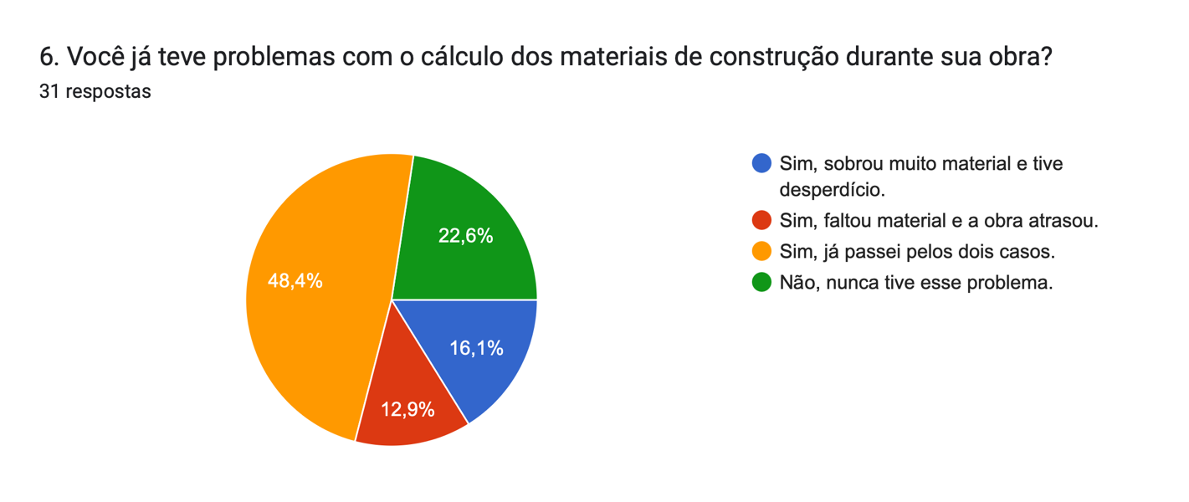

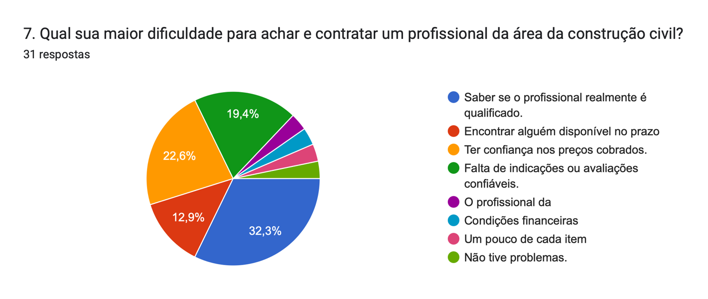

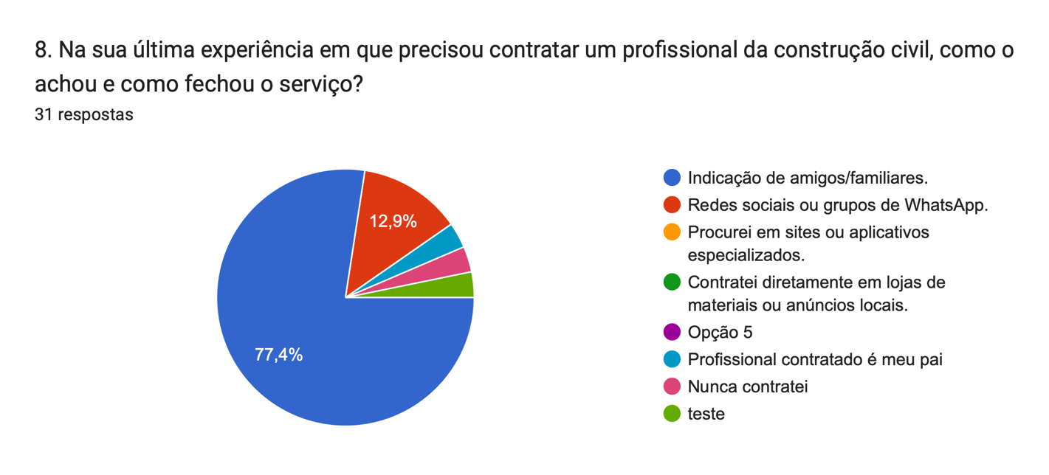

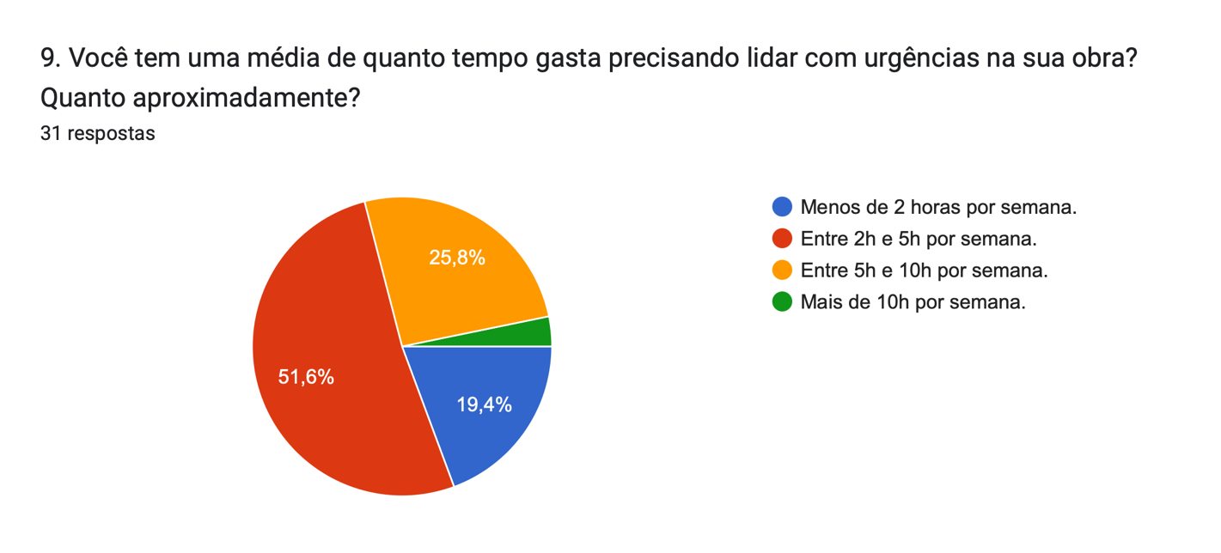

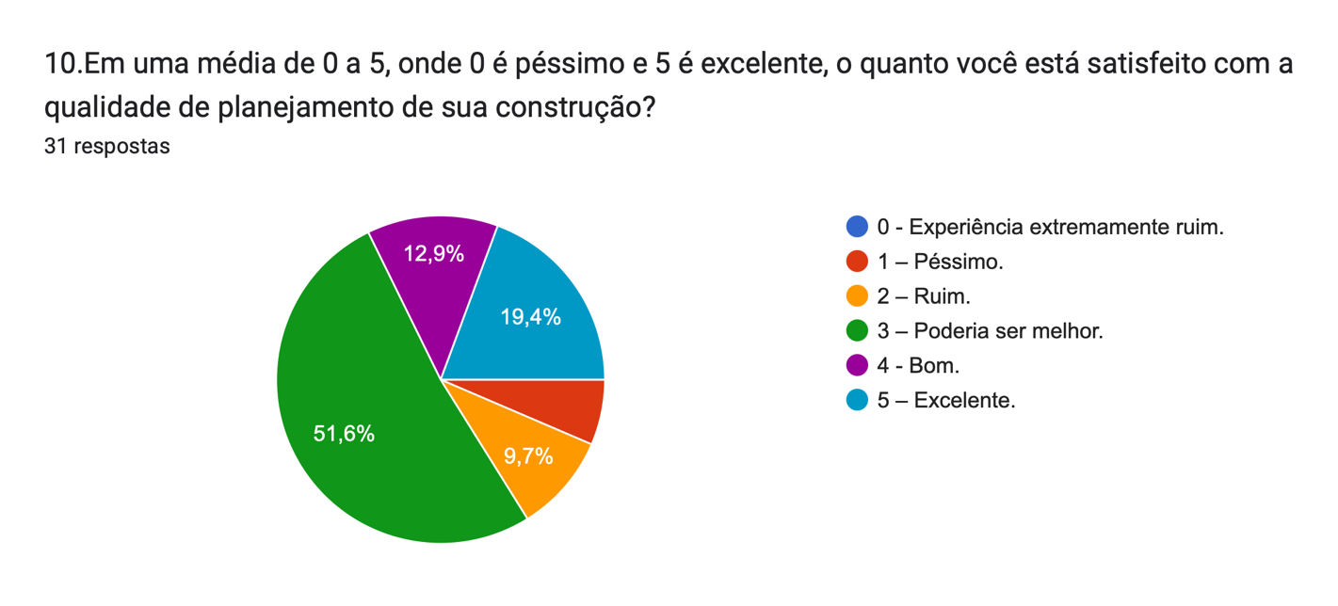

**PROFISSIONAL**

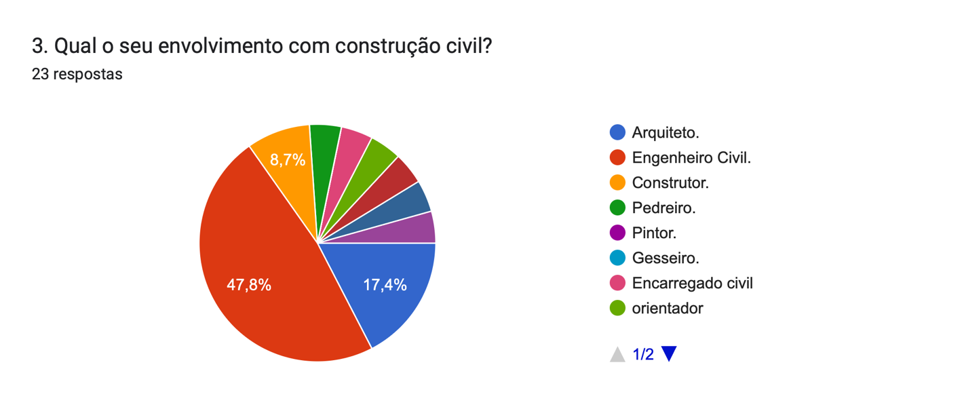

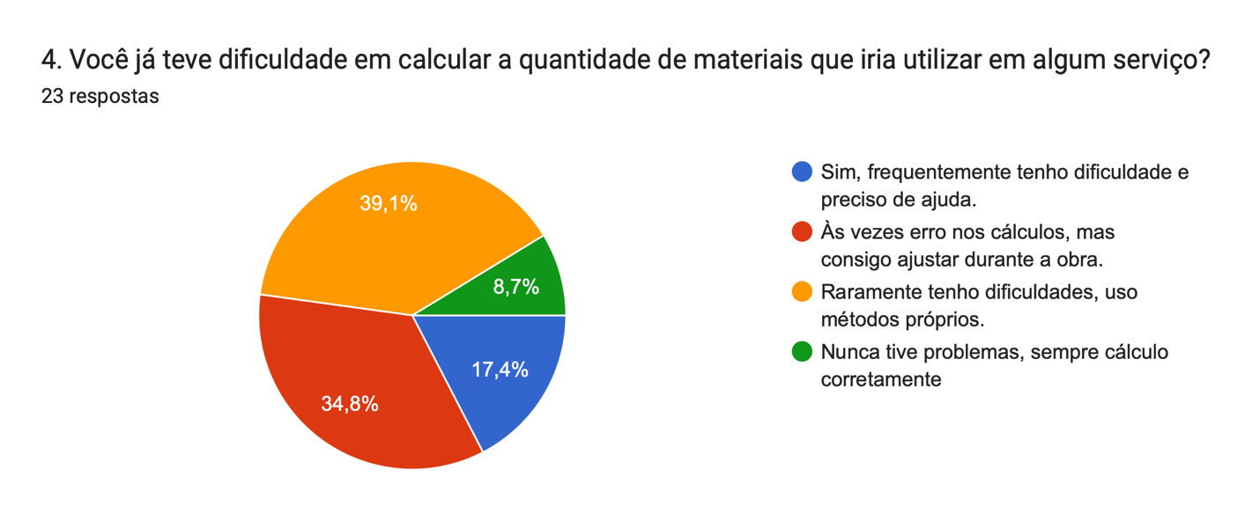

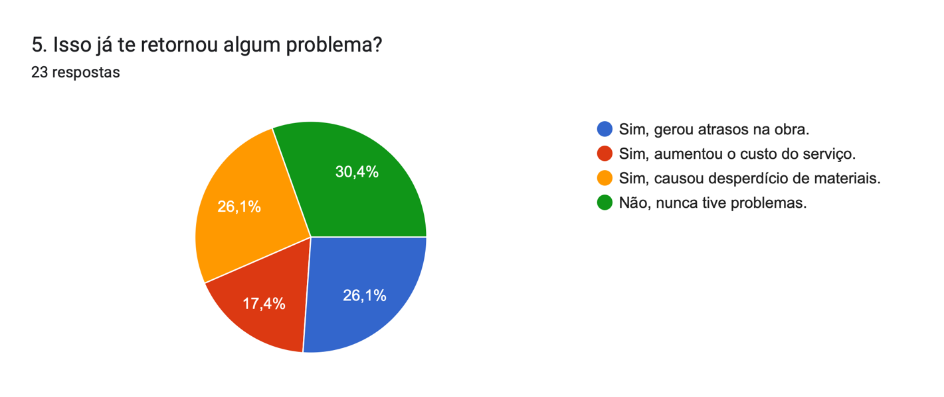

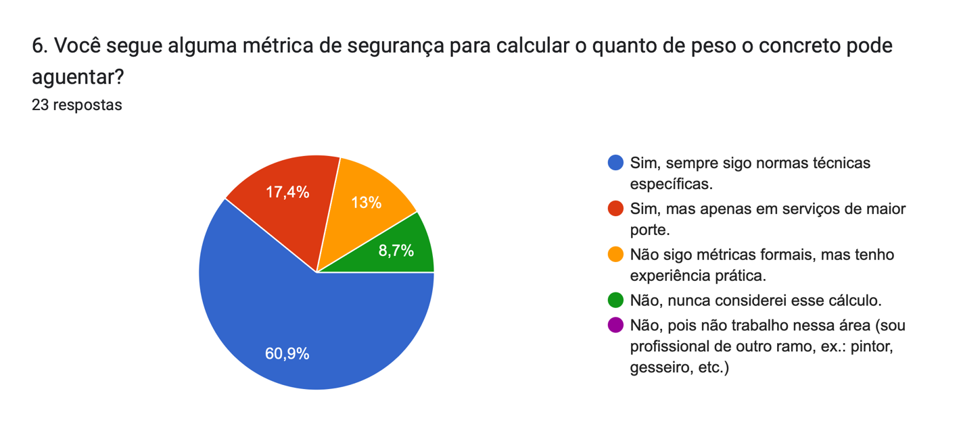

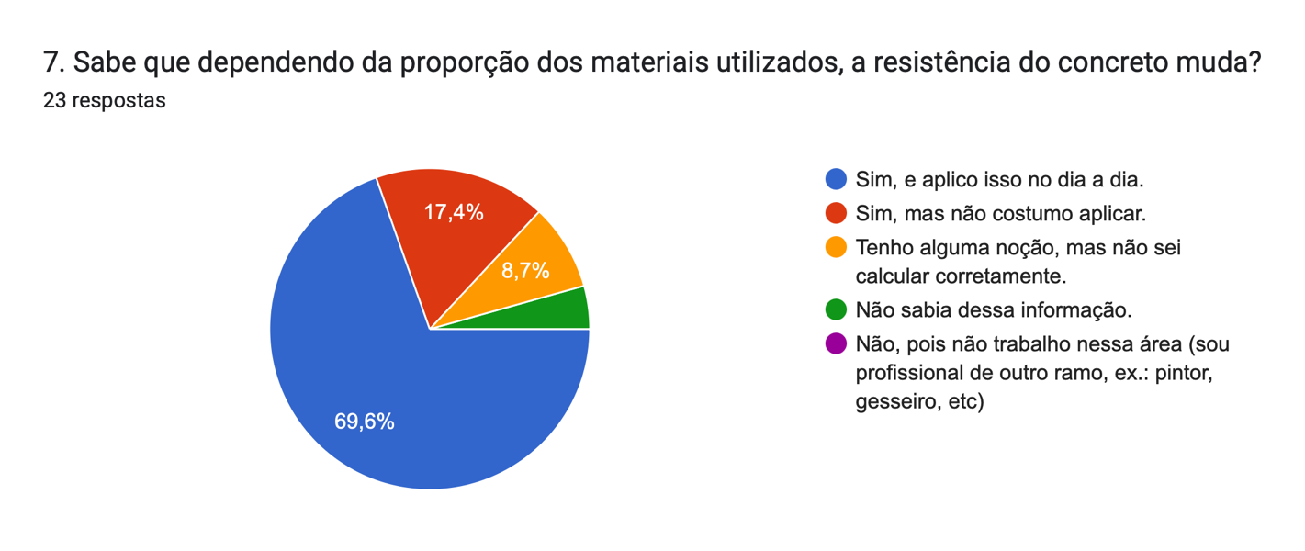

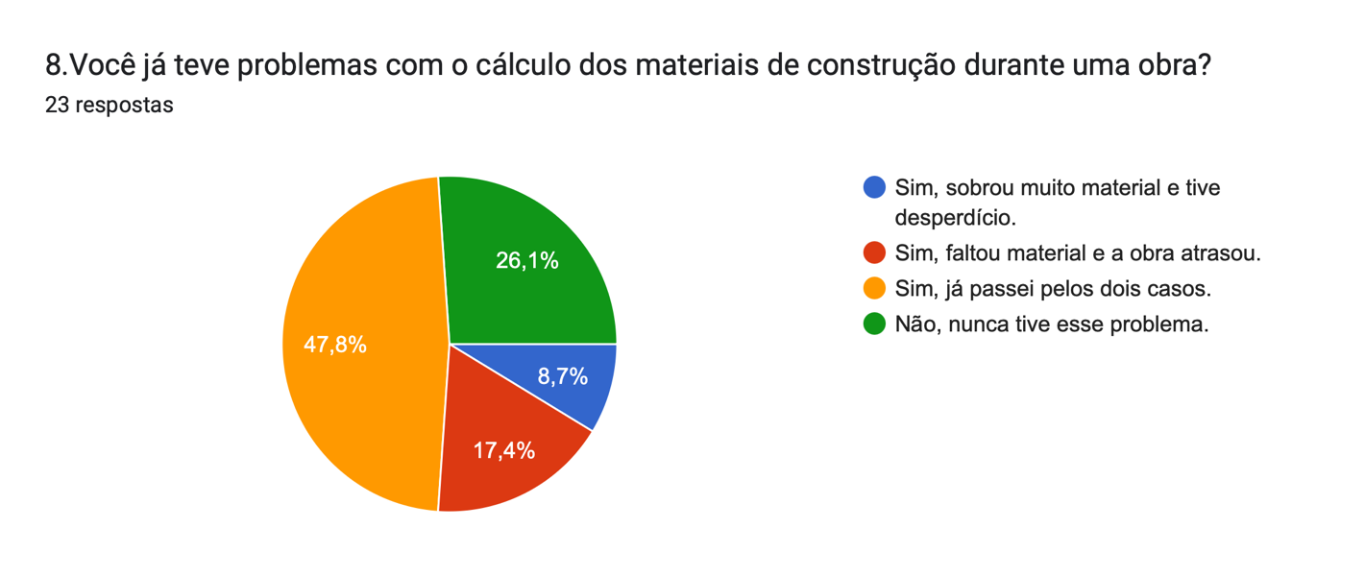

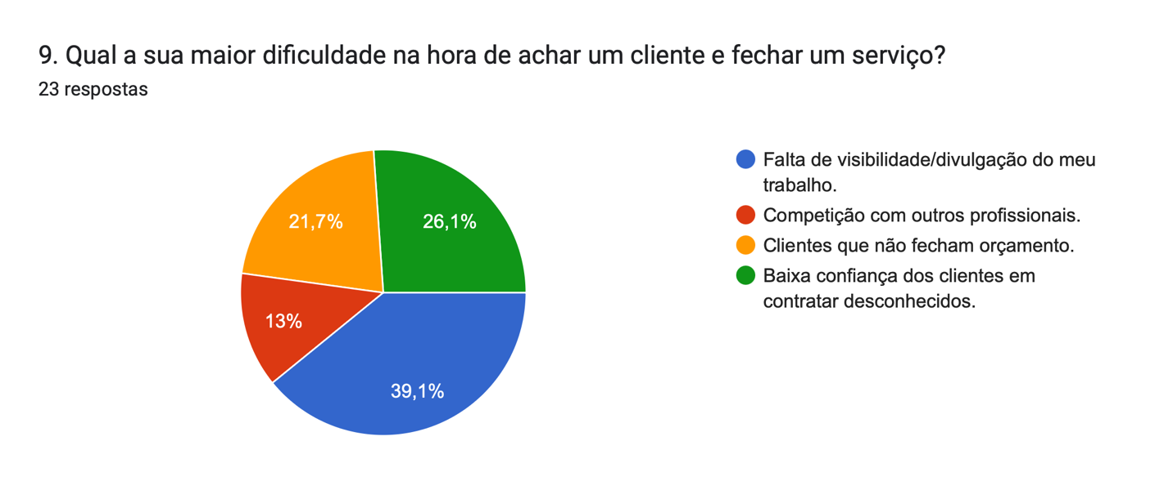

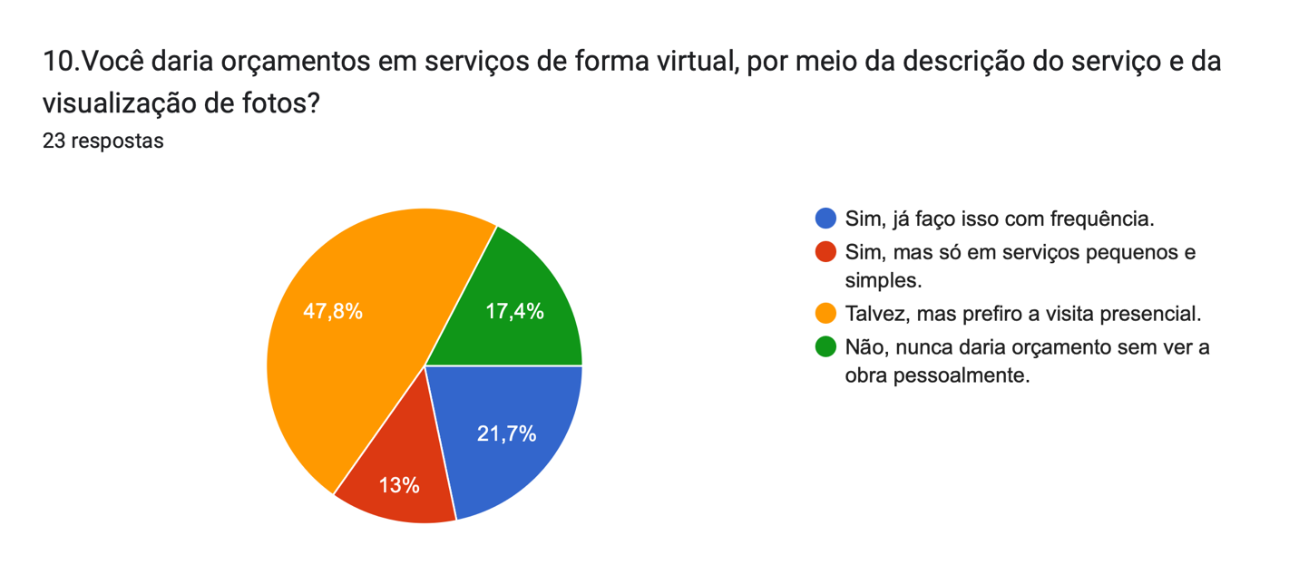

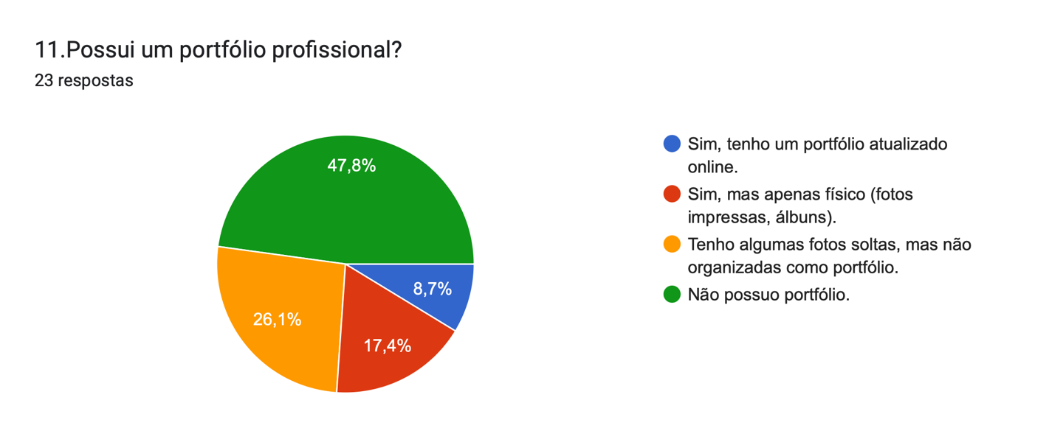

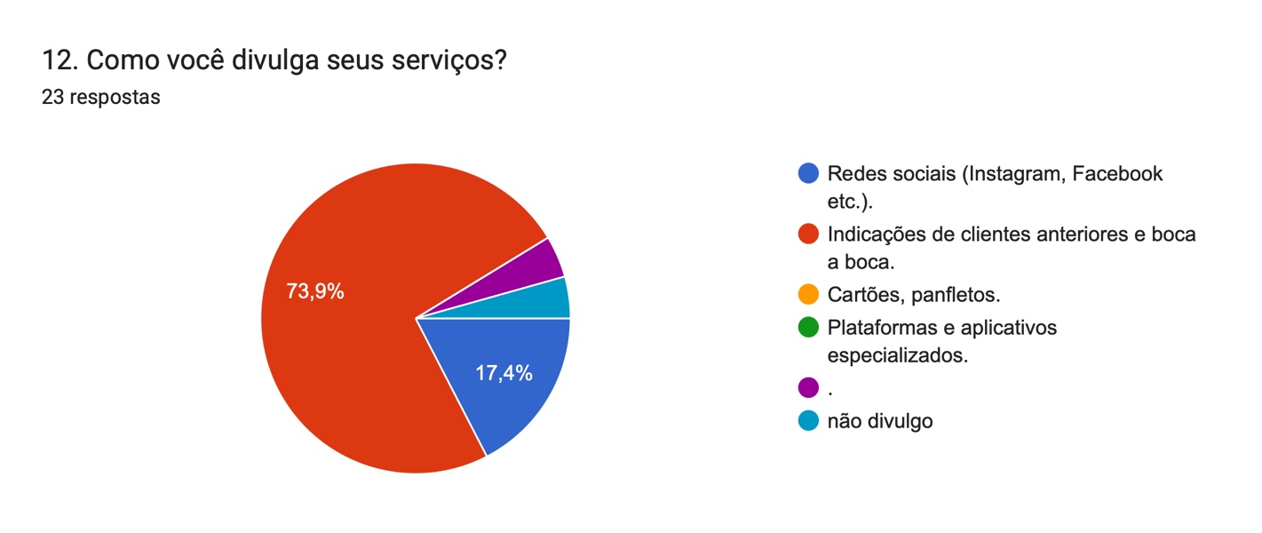

**GERAL**

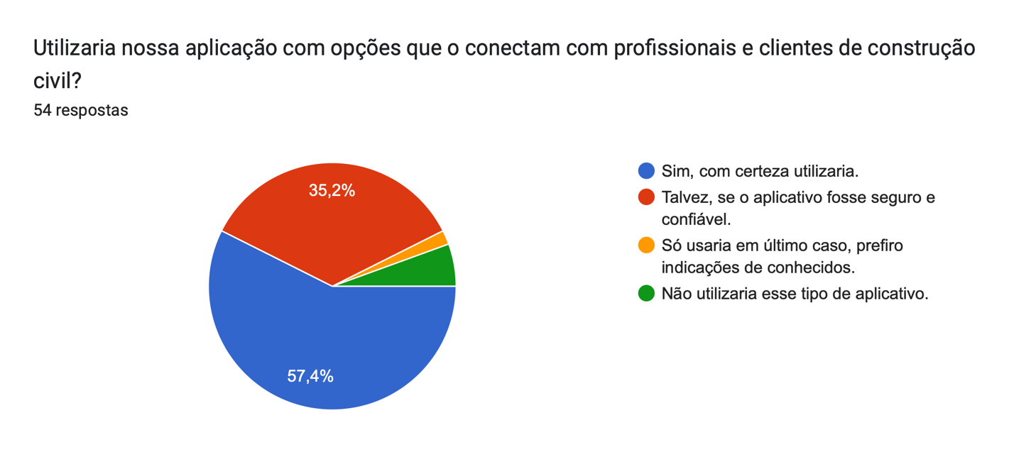

Gráfico de respostas do Formulários Google. Título da pergunta: Você utilizaria nossa aplicação que calcula a quantidade de materiais de construção para um determinado serviço. (ex: calcular a quantidade de pisos para uma metragem x, ou quantas latas de tinta seriam necessárias para uma área, etc.)?

. Número de respostas: 54 respostas.

Dentro desse contexto, se quiser, deixe algum comentário ou sugestão:

1. Muito obrigado
2. Fazer a união de todos as etapas da contrução em um aplicativo é uma otima ideia, faz com que o cliente tenha escolhas mais acertivas e o principal é ter o controle de custo final da sua obra. Acredito que muitas pessoas começam tendo o controle e no meio do processo isso de perde e ter algo para esse controle é diferencial.
3. Com certeza que ajudaria muito um App com tudo integrado e de facil acesso, onde encontro mão de obra e materiais com os melhores valores e prazos.
4. Usar sempre indicação de outros profissionais.
5. Desenvolver um aplicativo que faça diário de obra, na hr da visita, já vamos preenchendo e na saida da obra, já enviaremos para o cliente automaticamente
6. Meu marido é pedreiro, sempre ajudo ele com os clientes, com as compras, cotações e particularmente ele tem feito um belo trabalho, muito dificil disperdiçar materiais
7. Sou proprietário da obra e tambem atuo como pedreiro nela nunca tive nenhuma experiência profissional na area td q fiz ate hj foi atravez de videos e cálculos que o Google me entregam em pesquisas rapidas quando to na obra Tirei dúvidas com alguns profissionais da area e disseram que esta melhor que alguns serviços que eles pegam para consertar Entao um app onde estivesse td no msm lugar seria uma boa
8. Este app facilitaria muito as condições de trabalho e orçamentos,passando ainda mais credibilidade para os clientes.
9. Nada acrescentar.
10. Sempre utilize os conhecimentos técnicos de um engenheiro (a) ou arquiteto (a)
11. Gosto de inovação, usaria com certeza!
12. A pesquisa trata de obras de forma genérica. Existem variados tipos de obras segunda a tipologia da arquitetura. Acredito que haverá dificuldade em atender a todos os tipos de obras, pois resultará em um aplicativo bastante complexo e abrangente. Talvez seja prático para determinados tipos de edificações padronizadas segundo o mercado imobiliário e definições do sinduscom. Outra alternativa é desdobrar o aplicativo em setores de utilização segundo as fases da construção tomando como princípio a lógica e a cronologia construtiva. É um campo vasto de aplicações. Espero sucesso e retorno financeiro. Mãos à obra juventude!
13. Que tal inserir informações das atribuições do engenheiro calculista na obra. Normalmente somos confundidos com o responsável técnico pela execução da obra, não apenas pelo projeto.